Arbeitsblatt 2: Podcast Modul 1
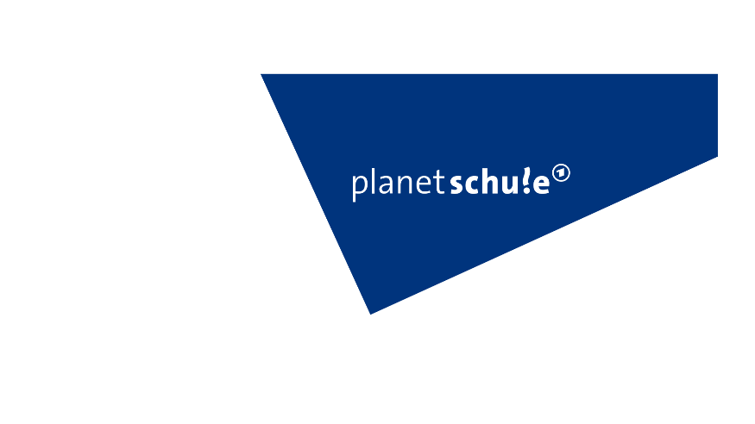
Wir produzieren einen Literaturpodcast
www.planet-schule.de

Name:

Modul 1:
Wer hat’s geschrieben?
Recherchiere über den Autor oder die Autorin und beantworte folgende Fragen:

Wie heißt der Autor beziehungsweise die Autorin?
____________________________________________________________________________

Wann und wo hat er oder sie gelebt?
____________________________________________________________________________
____________________________________________________________________________
____________________________________________________________________________

Was war in seinem oder ihrem Leben besonders?
____________________________________________________________________________
____________________________________________________________________________
____________________________________________________________________________
____________________________________________________________________________
____________________________________________________________________________
____________________________________________________________________________
____________________________________________________________________________

Welche bekannten Werke hat er oder sie geschrieben?
____________________________________________________________________________
____________________________________________________________________________
____________________________________________________________________________
____________________________________________________________________________
____________________________________________________________________________

